ouvre-portail

étude géométrique et cinématique

mise en situation
Les deux vantaux du portail sont mis en mouvement par des motorisations identiques. Chaque dispositif est constitué :
- d’un moto réducteur fixé sur le pilier ,
- d’un bras encastré sur l’arbre du moto réducteur,
- d’une bielle de poussée qui relie le bras au vantail.

Commande de l’ouverture et de la fermeture :
Mettre le système sous tension à l’aide de l’interrupteur placé sur le coté du boîtier électrique. Basculer les interrupteurs du pupitre sur les positions « hors-service ». Appuyer sur le bouton « En service ». Enfoncer en permanence le bouton « enclenchement ». Une impulsion sur le bouton « démarrage » lance l’ouverture, une seconde impulsion arrête le mouvement et une troisième assure la fermeture.
Sur cette version de laboratoire des capteurs de position relèvent les déplacements angulaires du grand vantail et du bras associé. Ces mesures sont transmises à l’ordinateur par l’intermédiaire d’une « carte d’acquisition ». Un logiciel adapté (développé dans Labview) permet de les exploiter et en particulier de donner les courbes correspondantes en fonction du temps.

BUT du TP
- Déterminer à l’aide du tableur EXCEL l’angle de rotation du vantail en fonction de l’angle de rotation du moteur (loi entrée-sortie géométrique).
- Valider cette étude par des mesures réelles effectuées sur la maquette grâce à son instrumentation.
- Déterminer graphiquement la vitesse d’un des points du vantail.

Paramétrage  On appelle :  1 le pilier,  2 le vantail,  3 la bielle de poussée,  4 le bras.  On modélise toutes les articulations par des liaisons pivot  On pose :  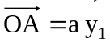 ; 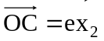  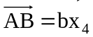 ; 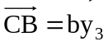  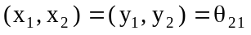  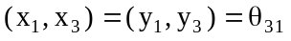  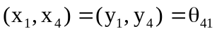 | 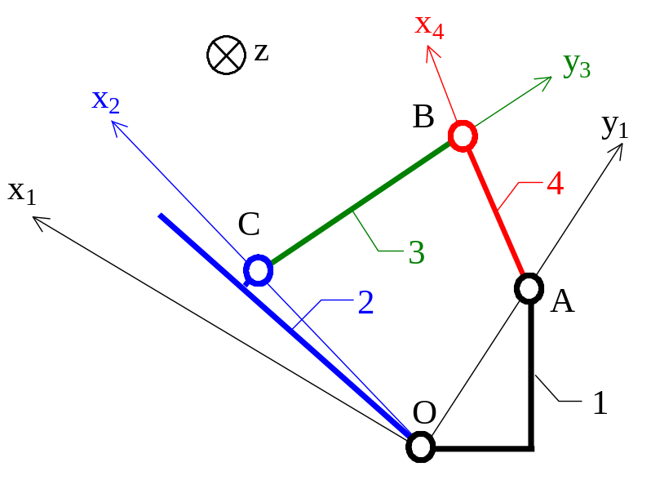

travail demandé

1. Loi entrée-sortie géométrique
Ecrire l’équation vectorielle traduisant la fermeture géométrique :  Projeter cette relation sur 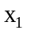 et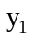.  Eliminer 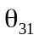 et mettre l'équation obtenue sous la forme:  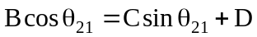  puis établir l'équation :  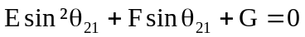  (ne pas remplacer B, C et D par leur expression) | 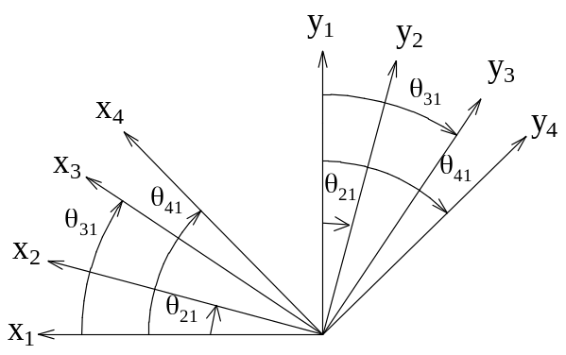

Il s'agit de déterminer 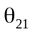en fonction de 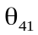en utilisant le tableur Excel.
Sur l’ordinateur, ouvrir une session avec votre identifiant et votre mot de passe.
Lancer Excel.
Utiliser les trois premières lignes pour définir les paramètres 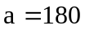 , 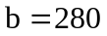 et 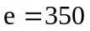 en « insérant » un nom pour chacune de ces grandeurs.
À partir de la cinquième ligne utiliser la colonne A pour que l'on fera varier de 5° en 5°, puis les colonnes B, C, D, E, F et G pour les quantités correspondantes. Dans la colonne H porter l'expression de 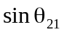et dans la colonne I celle de .
A 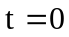 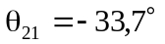, choisir la valeur minimale de pour obtenir cette valeur.
Porter dans les colonnes J et K les valeurs de et après décalage d'origine pour avoir les premières valeurs nulles ; on obtient, ainsi, les amplitudes de variation.
Demander le tracé de la courbe 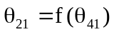.

2. Relevés sur la maquette
Régler sur le portail la position du moteur sur 150 mm et la position de la fixation de la bielle de poussée sur le vantail pour avoir 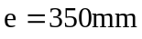(il faut placer le curseur rouge sur 450).
Lancer le logiciel d’acquisition (appeler le professeur).
Relever à l’aide de la souris l’amplitude de variation des angles 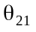 et . Comparer avec vos valeurs obtenues avec Excel.
3. Cinématique graphique  Utiliser une feuille réponse jointe au dossier.  Déterminer graphiquement la vitesse du point P du vantail connaissant la vitesse du point B du bras moteur. | 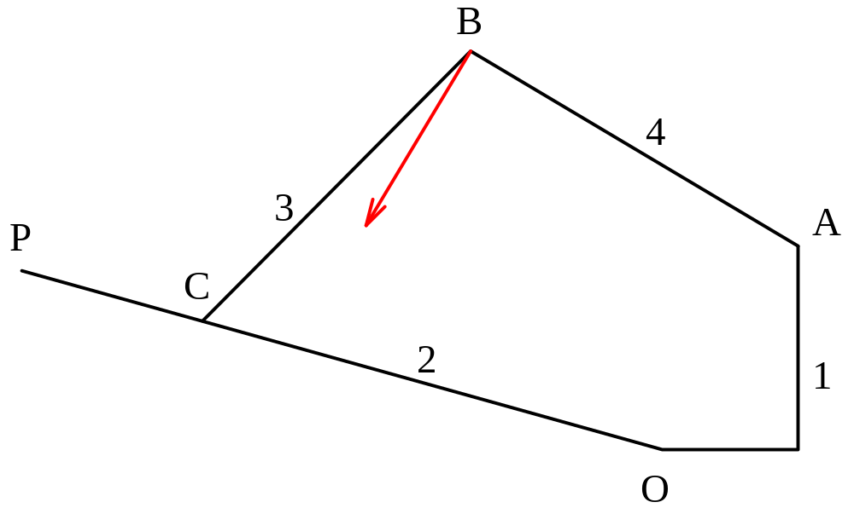

Cinématique graphique

